服装CAD精品网络课程电子教案

女上装衣袖原型
一、设计理念
中国与日本人的体型很接近，日本文化式服装原型在我国的传播和应用较为广泛，最初又叫洋服裁剪法。由于其制图方法简单易学，结构原理浅显易懂，便于省道的转移和结构的变化，于是成为许多服装专业院校的结构教育课程。这款第八版新文化衣袖原型在原有的版本上加以改进，更加满足当代女性手臂的特征，也便于更多的服装专业人士理解新文化女上装衣袖原型并学会正确应用。
二、教学目标
1.知识目标
（1）掌握女上装衣袖原型制图原理。
2.能力目标
（1）对富怡V9.0 CAD软件的七项工具（剪断线、旋转、智能笔、等分规）、比较长度、圆规、调整）能熟练应用。
（2）能对女上装衣袖原型进行独立绘制。
3.情感目标
（1）通过对女上装衣袖原型学习，让学生对第八版日本新文化衣袖原型能更好的理解，从而培养继续学习新文化衣袖原型的兴趣。
三、教学重点与难点
1．教学重点：女上装衣袖原型绘制方法。
2．教学难点：女上装衣袖原型绘制原理。
四、教学方法及策略
1.教法方面：演示法、讲解法和小组合作法
2.学法方面：小组合作
五、教学准备
人台、课前做好的衣袖、上课PPT课件、电脑、A4纸、打印机等。
六、课时安排
1.理论教学：1
2.实践教学：1

七、教学实施建议（可选）
1.建议本课程采用理实一体化的教学模式，教学场所中应设置理论学习区和实践训练区。
2.为了保证实践教学效果，建议每位指导教师负责和指导24位左右学生，学生以小组形式开展学习，每组控制在6人左右。
3.课程教学组织推荐采用“情境导入—任务分析—实践操作—理论讲解—考核评价—总结提高”等形式。
八、教学实施过程
（一）情境导入
上节课同学们已经学会了女上装衣身原型的CAD结构制图，接下来我们继续学习女上装衣袖原型的CAD结构制图。衣袖和衣身共同组成完整的女上装，所以两者间有着密切的联系。在这节课中让学生观察人台上衣袖与衣身的关系，并谈谈自己的看法（按组探讨提出建议）。
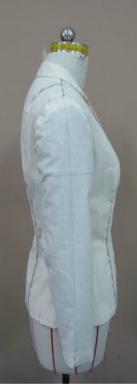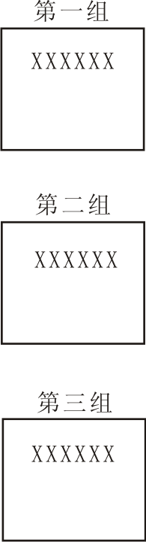

（二）学习任务描述
根据每组的探讨提出建议进行总结和分析，提出本节课学习的任务为女上装衣袖原型制图，在学会如何绘制衣身原型的基础上，了解如何从衣身上获取女上装衣袖的原型。
（三）实践操作训练
A、教师结合PPT课件讲解并逐步绘制。
（一）制图规格
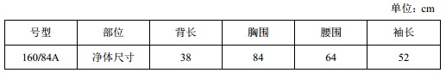
（二）CAD制图步骤
1．省量合并
⑴ 选择剪断线工具，将前中心线在胸围线交点处剪断。
⑵ 选择旋转工具，按住shift键，将袖窿省闭合转移至前中心线（图3-3）。
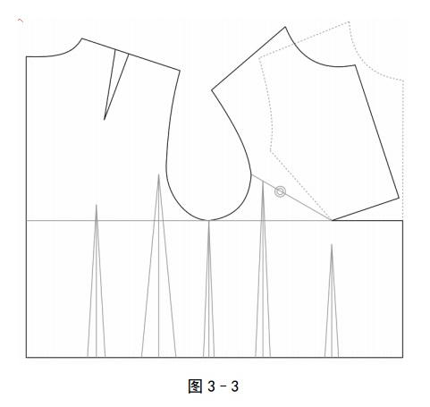
⑶ 选择剪断线工具，依次单击前袖窿弧线的两段线，然后单击右键结束，将两段线连成一条线，并选择调整工具，调顺前袖窿弧线。
2.确定袖山高、袖中线、袖山斜线
⑴ 选择智能笔工具，按住shift键，右键点出侧缝基础线上半部分，输入增长量
22cm（图3-4）。
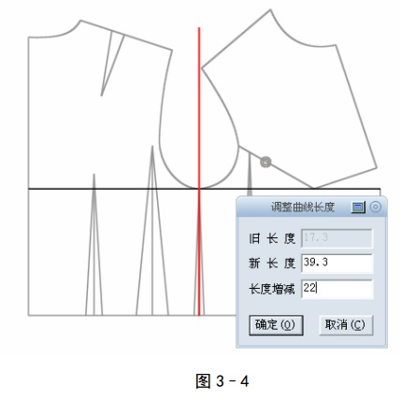
⑵ 选择智能笔工具，从后肩端点画一条水平线至侧缝线延长线（图3-5）。
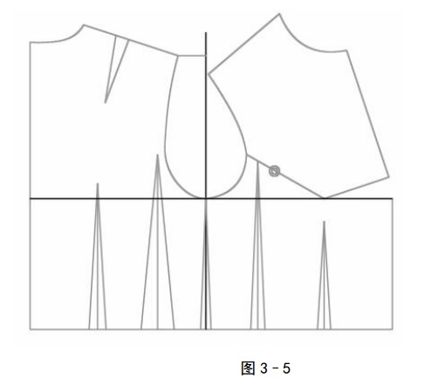
⑶ 选择智能笔工具，从前肩端点画一条水平线超过侧缝线延长线（图3-6）。
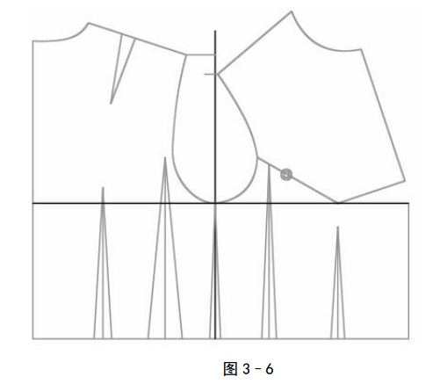
⑷ 选择等分规工具，将后肩端点至前肩端点的距离两等分（图3-7）。
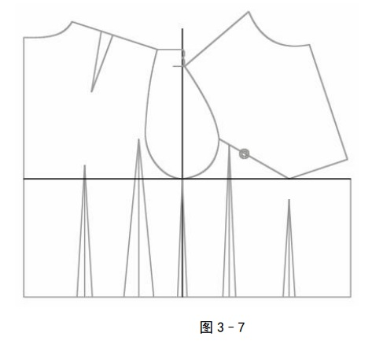
⑸ 选择等份规工具，将前后肩端点间距的中点至袖窿深点的距离六等分（图3-8）。
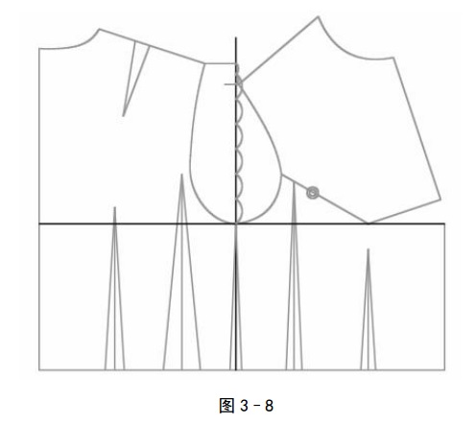
⑹ 选取前后肩端点间距的中点至袖窿深点的距离5/6为袖山高。
⑺ 选择智能笔工具，将前后肩端点间距的中点至袖窿深点距离的改成1/6处画一条平行线（图3-9）。
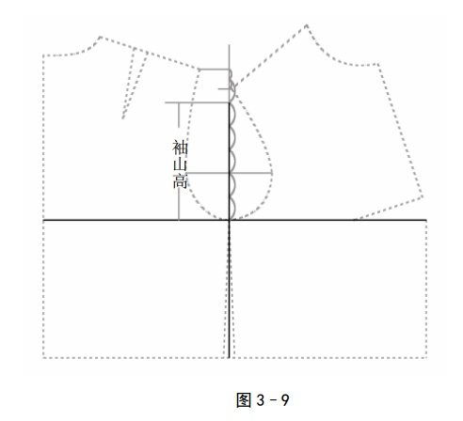
⑻ 选择智能笔工具，按住shift键，右键点出侧缝线的下半部分，输入袖长52cm（图3-10）。
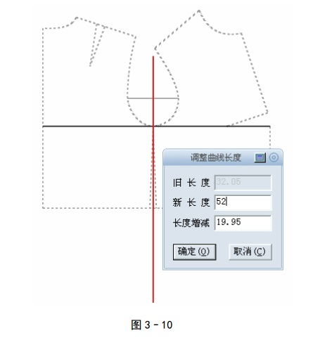
⑼ 选择比较比较长度工具，点击前袖窿弧线测出长度20.68cm，选择比较长度工具，点击后袖窿弧线测出长度为21.86cm（图3-11、图3-12）。
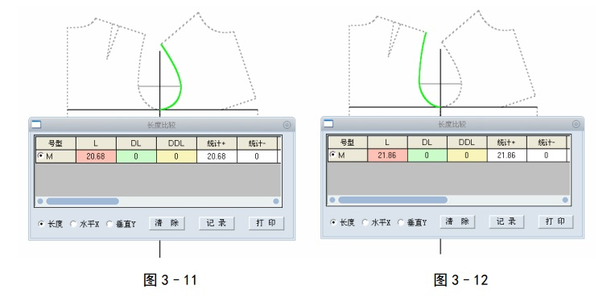

⑽ 画袖山斜线，选择圆规工具，画出前袖山斜线20.68cm，后袖山斜线21.86cm（图3-13、图3-14）。
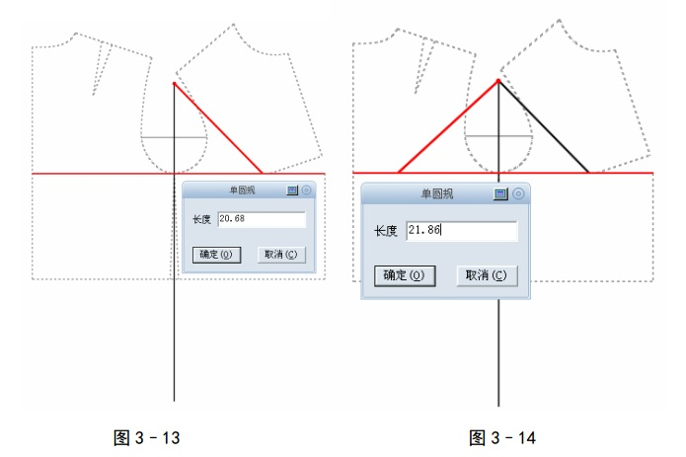

3．确定袖山弧线
⑴如图所示，确定各点袖山弧线控制点（图3-15、图3-16）。
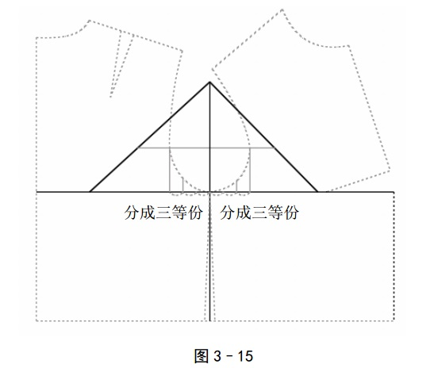
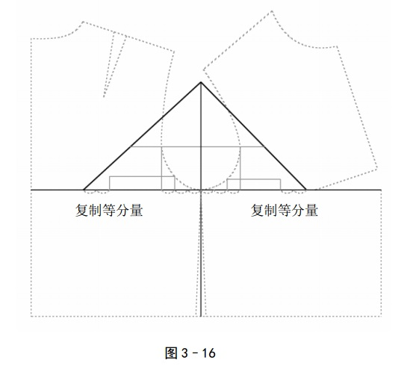
⑵ 选择智能笔工具，连接好袖山弧线，用调整工具将袖山弧线调顺（图3-17）。
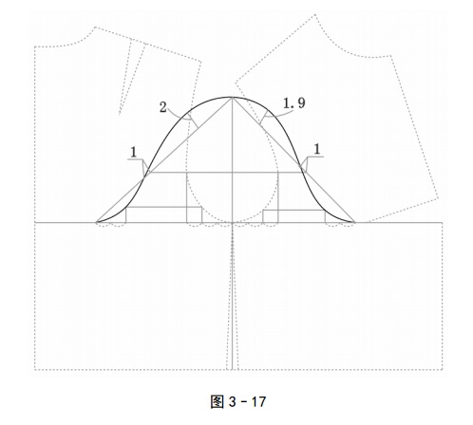

4.袖原型(图3-18)
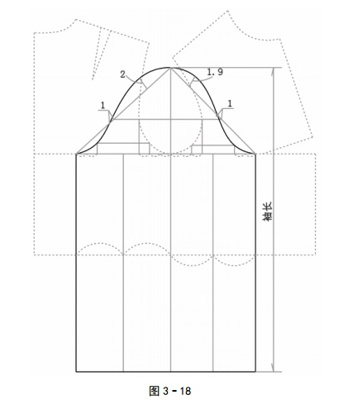
B、学生练习
根据老师的讲解要求每位学生在电脑上用富怡CAD软件绘制女上装衣袖原型，组内可以合作和探讨。（女上装衣袖原型的制图步骤视频进行辅助播放）

视频

C、学生作品展示
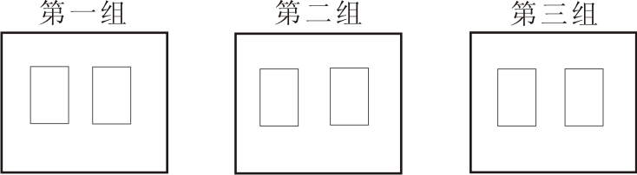

（四）理论知识学习
课后做练习题

（五）考核评价反馈
教师活动：结合相关理论知识和实践操作考核标准，以小组的形式组织考核评价。
考核时间 | 序号 | 项目 | 配分 | 评分标准 | 得分
 | 1 | 规格准确 | 15
 | 2 | 袖山圆顺 | 20
 | 3 | 后袖窿弧线等于后斜线 | 10
 | 4 | 前袖窿弧线等于前斜线 | 10
 | 5 | 等分准确 | 10
 | 6 | 等分选取准确 | 20
 | 7 | 标注完整 | 15
 | 8
 | 9
 | 10
分数合计 |  |  | 100
学生活动：充分发挥团队协作的作用，积极参与理论知识、实践技能及综合职业能力的考核。
（六）总结汇报提升
教师活动：总结教学重点与难点，汇报分析小组考核评价情况。
学生活动：小组总结各成员的总体表现，汇报教学内容的掌握情况。
九、教学反思
运用富怡CAD对今天女上装衣袖原型结构进行打样，大部分同学通过学习能熟练掌握打样的步骤和方法以及CAD软件工具的使用，尤其在对工具的使用方面学生掌握的很好，但是对袖子结构方面还存在一些问题，需要教师和学生一起探讨和解决，达到更好的学习效果。
十、教学拓展（可选）

